SONO UNA LETTERINA BIRICCHINA PERCHE’ SONO DURA SE HO VICINO A O U, MA SONO DOLCE CON LA I E LA E

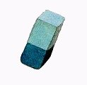
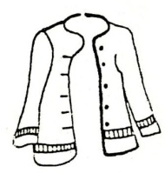
1.IL GALLO CANTA NEL POLLAIO
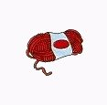
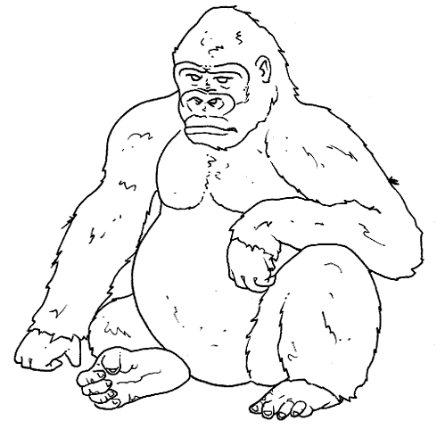
2.LA GALLINA COVA LE UOVA
3.IL GATTINO DORME BEATO
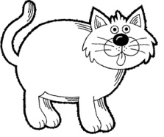
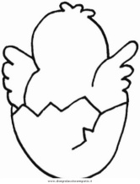
4.I GATTINI MIAGOLANO DI NOTTE.
5.LA MAMMA INDOSSA UNA GONNA BLU.
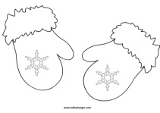
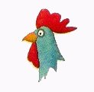
6.IL GABBIANO VOLA SUL MARE.
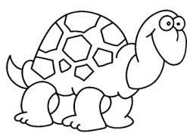
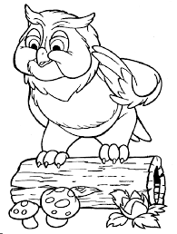
7.MI BRUCIA LA GOLA.

